Министерство образования и науки Украины  
Национальный технический университет  
«Харьковский политехнический институт»

Кафедра компьютерной математики и анализа данных

ЛАБОРАТОРНАЯ РАБОТА №6

КВАЗИ-НЬЮТОНОВСКИЕ МЕТОДЫ

ст. гр. КН-118 Тепляков А. Д.

Харьков, 2020

**Задачи**

1. Изучить класс квазиньютоновских методов

2. Реализовать методы

* метод Дэвидона-Флетчера-Пауэлла (ДФП)







* метод Бройдена-Флетчера-Шенно (БФШ)



* метод Пауэлла





* метод Мак-Кормика



3. Найти с помощью данных методов экстремум функций (параметр шага находится по правилу одномерной минимизации):

а) Квадратичная форма



где  – положительно определена;

b) Функция Химмельблау



c) Функция Розенброка



4. Сравнить скорость сходимости квазиньютоновских методов для каждой из функций, представленных в п. 3.

5. Сравнить скорость сходимости оптимального квазиньютоновского метода с модифицированным методом Ньютона и методом наискорейшего спуска.

6. Сравнить скорость сходимости квазиньютоновских методов и метод Ньютона для квадратичной формы большой размерности 

**Результаты работы программы**

На рисунках ниже представлены результаты работы программы для функции Химмельблау:

Метод ДФП:

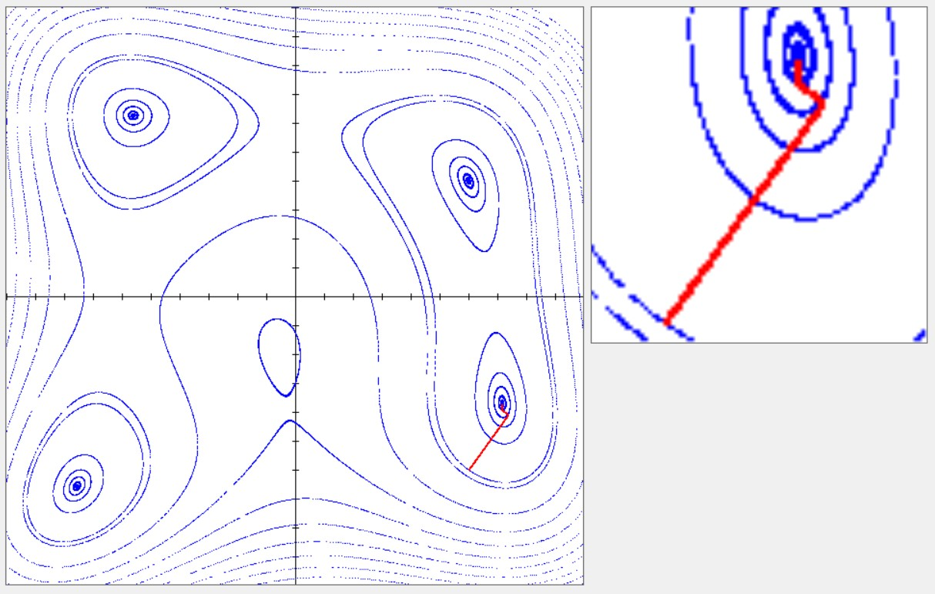

Рис.1 – ДФП для функции Химмельблау

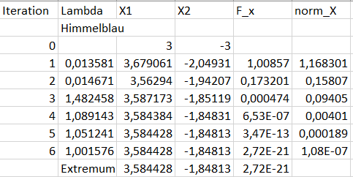

Таблица 1 – ДФП для Химмельблау

Метод БФШ:

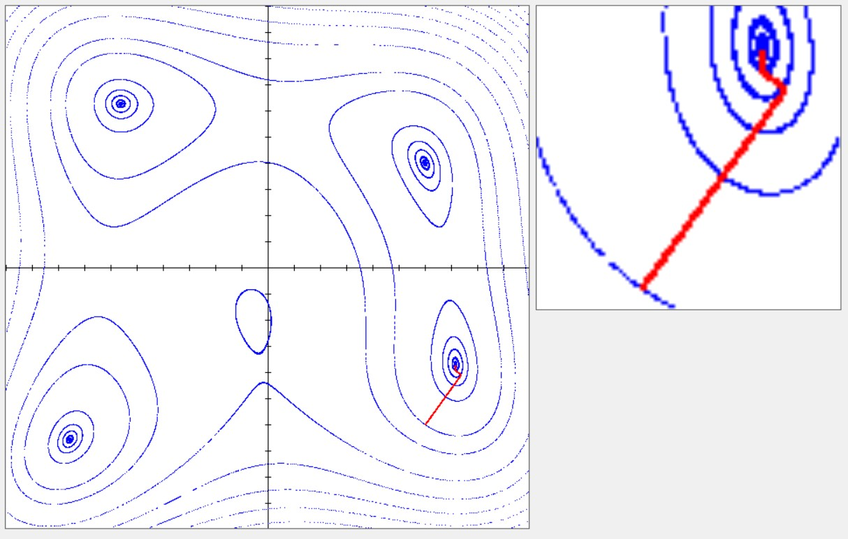

Рис.2 – БФШ для Химмельблау

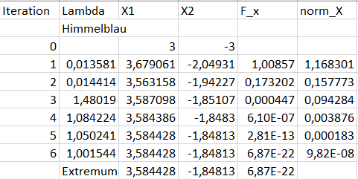

Таблица 2 – БФШ для Химмельблау

Метод Пауэла:

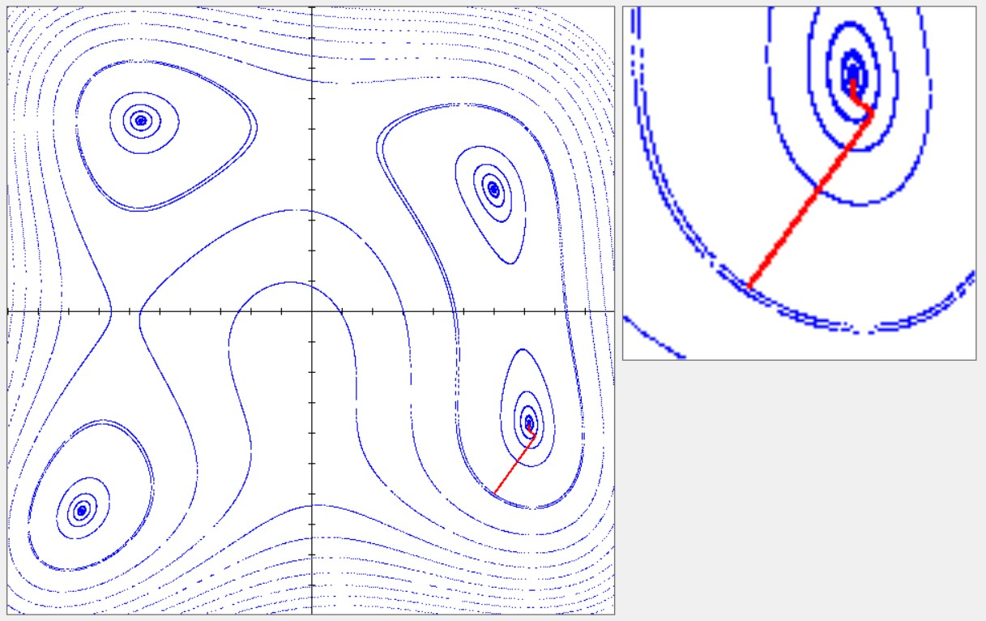

Рис.3 – метод Пауэла для Химмельблау

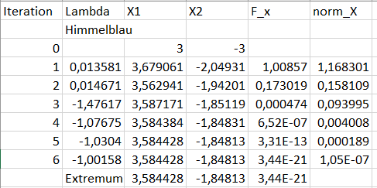

Таблица 3 – метод Пауэла для Химмельблау

Метод МакКормика:

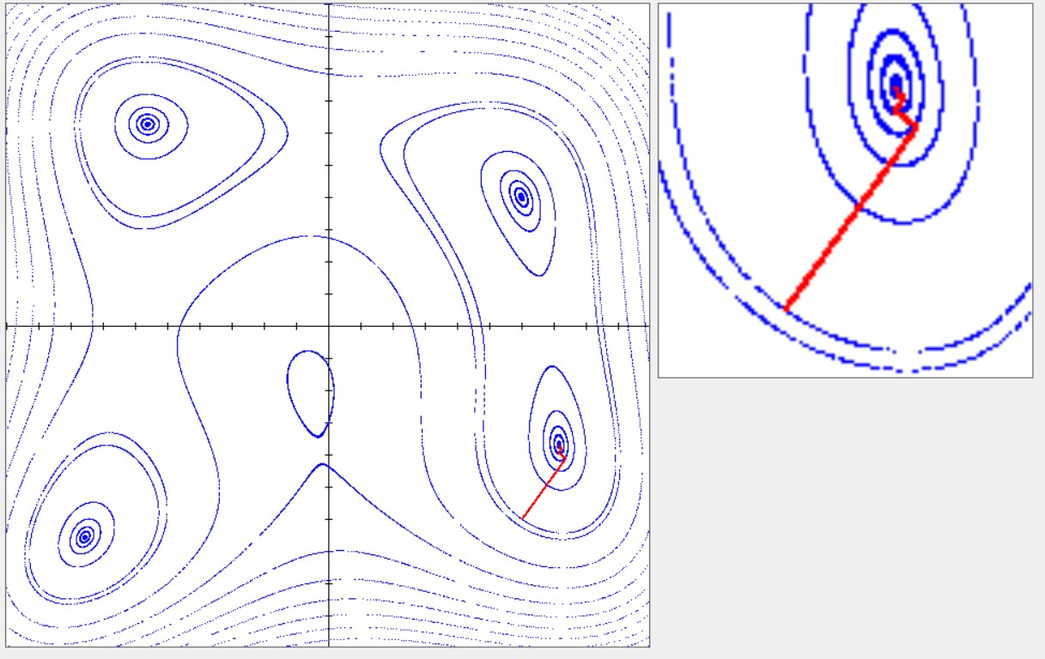

Рис.4 – метод МакКормика для Химмельблау

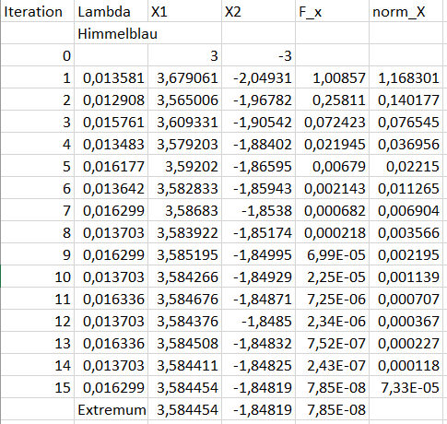

Таблица 4 – метод МакКормика для Химмельблау

Для функции Розенброка:

Метод ДФП:

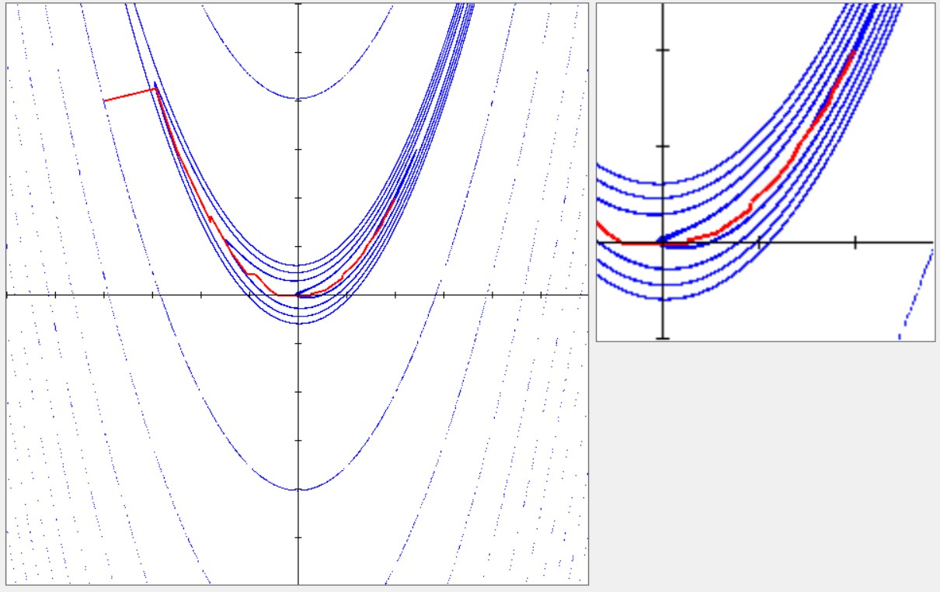

Рис.5 – ДФП для Розенброка

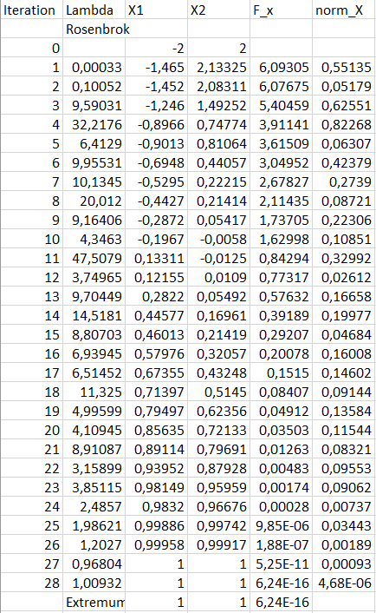

Таблица 5 – ДФП для Розенброка

Метод БВШ:

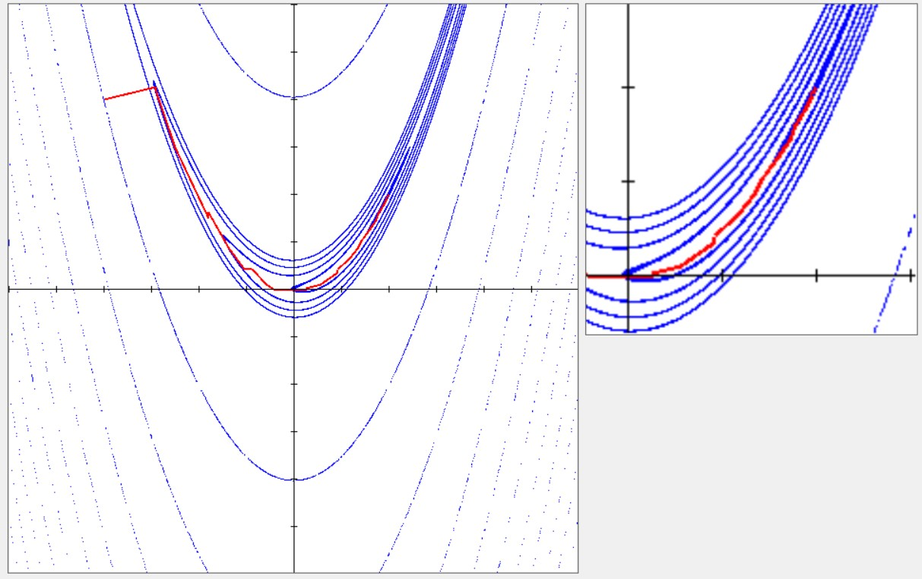

Рис.6 – БФШ для Розенброка

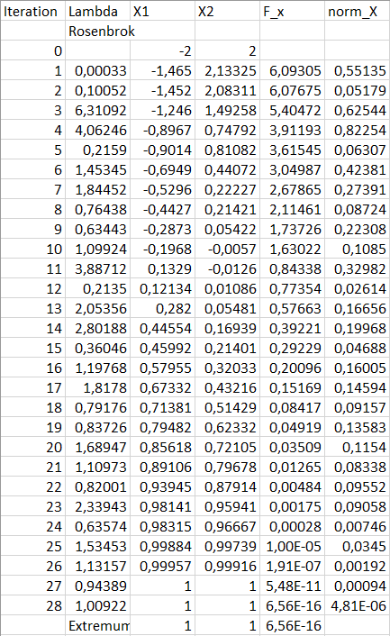

Таблица 6 – БФШ для Розенброка

Метод Пауэла:

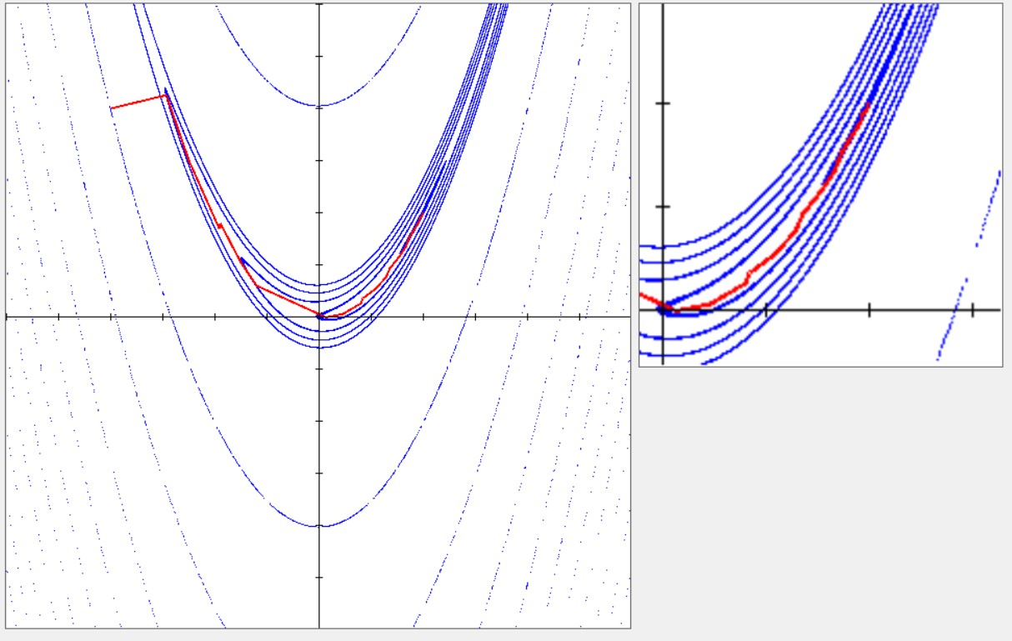

Рис.7 – метод Пауэла для Розенброка

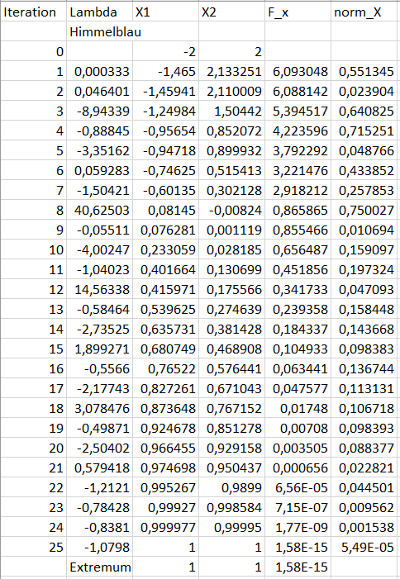

Таблица 7 – метод Пауэла для Розенброка

Метод МакКормика:

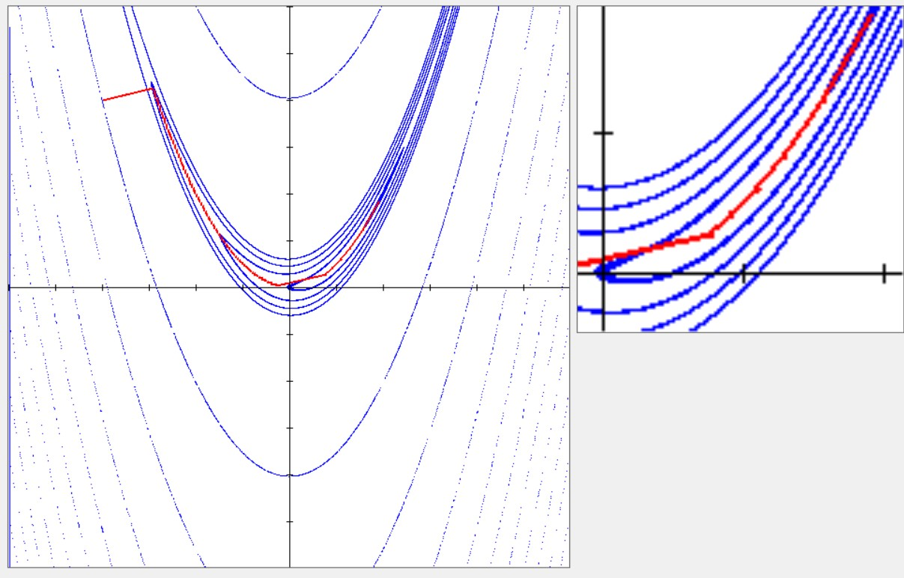

Рис.8 – метод МакКормика для Розенброка

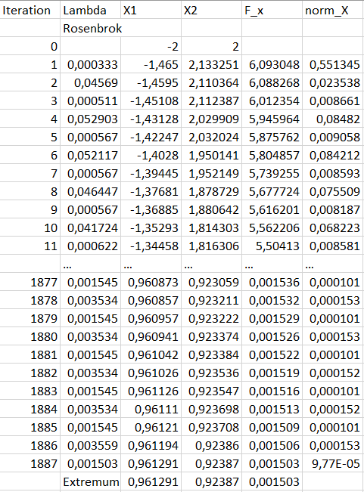

Таблица 8 – метод МакКормика для Розенброка

Для квадратичной формы:

Метод ДФП:

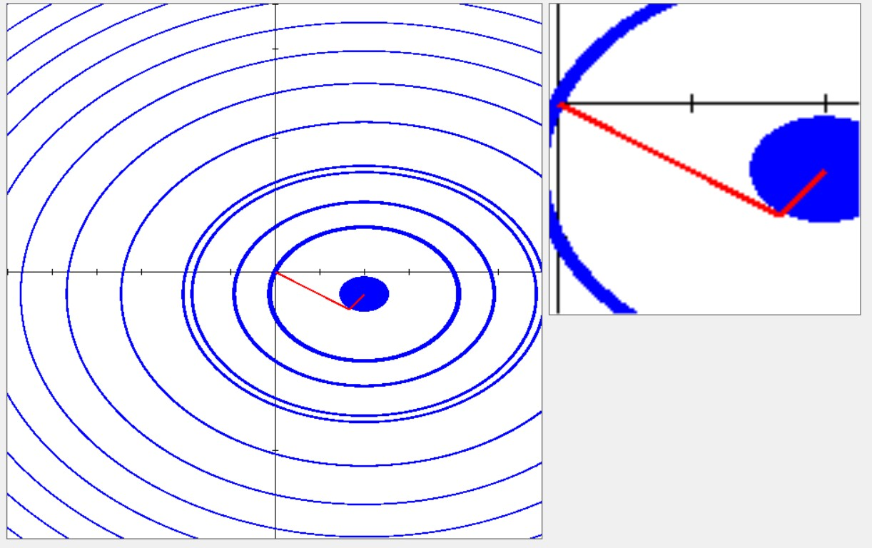

Рис.9 – ДФП для формы

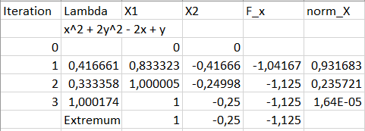

Таблица 9 – ДФП для формы

Метод БФШ:

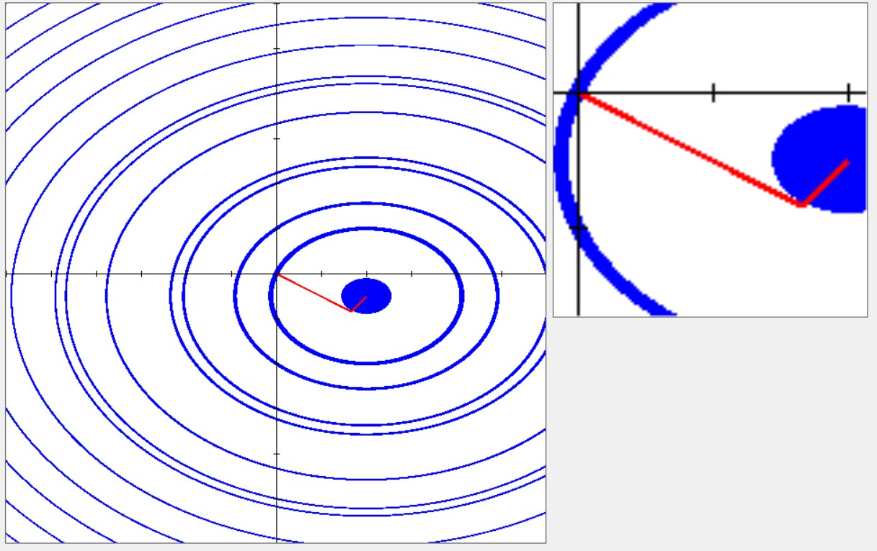

Рис.10 – БФШ для формы

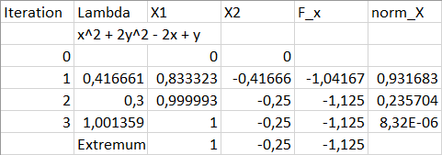

Таблица 10 – БФШ для формы

Метод Пауэла:

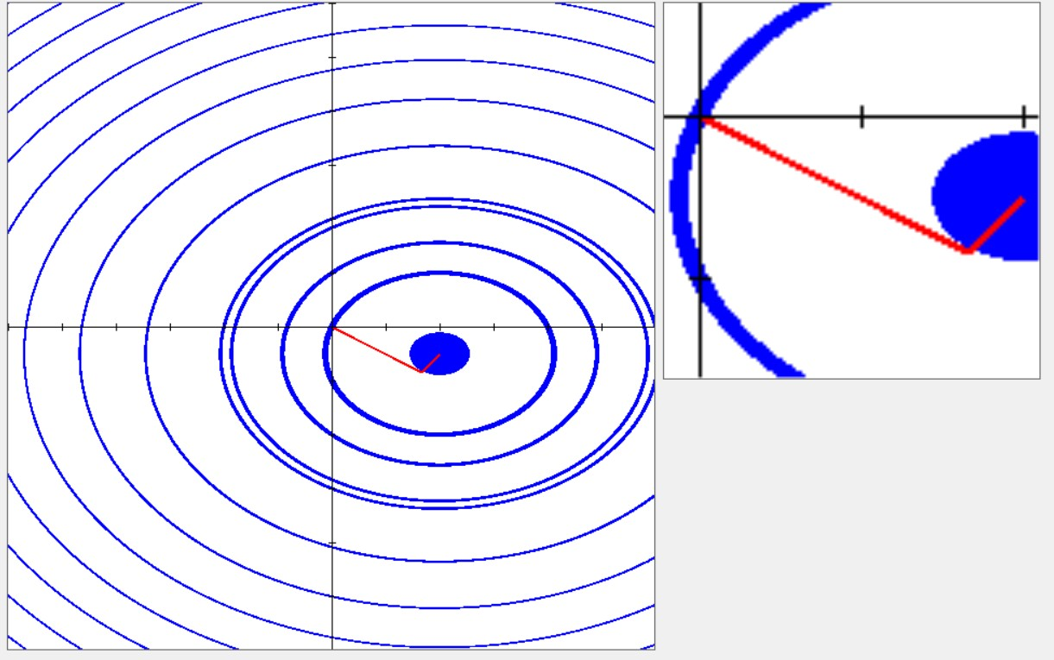

Рис.11 – метод Пауэла для формы

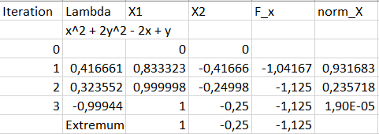

Таблица 11 – метод Пауэла для формы

Метод МакКормика:

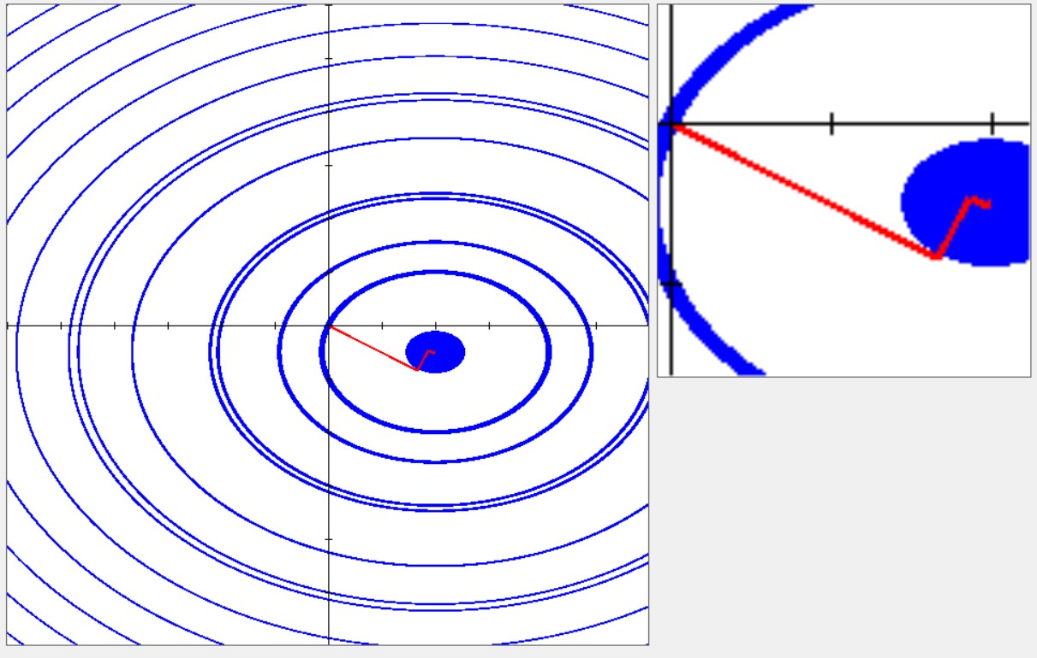

Рис.12 – метод МакКормака для формы

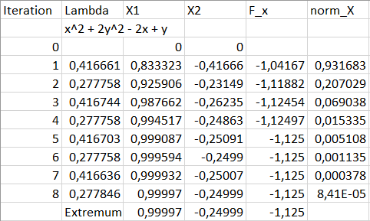

Таблица 12 – метод МакКормака для формы

**Сравнение квази-ньютоновских методов**

Сравнение скорости сходимости (кол-во итераций)

|  |  |  |  |  |
| --- | --- | --- | --- | --- |
|  | ДФП | БФШ | Пауэл | МакКормак |
| Химмельблау | 6 | 6 | 6 | 15 |
| Розенброк | 28 | 28 | 25 | 1887 |
| Форма | 3 | 3 | 3 | 8 |

Таблица 13 – сравнение скорости сходимости

Из представленных экспериментальных данных можно сделать вывод, что методы ДФП, БФШ и Пауэла ведут себя для рассмотренных функций практически одинаково, когда метод МакКормака показывает себя гораздо хуже.

**Сравнение скорости сходимости оптимального квазиньютоновского метода с ММН и МНС**

Исходя из пункта выше, за оптимальный был принят метод Пауэла.

|  |  |  |  |
| --- | --- | --- | --- |
|  | МНР | МНС | Пауэл |
| Химмельблау | 4 | 15 | 6 |
| Розенброк | 14 | 1777 | 25 |
| Форма | 2 | 6 | 3 |

Таблица 14 – сравнение методов

Из приведенных данных можно сделать вывод, что МНС – наихудший, так как требует больше всего итераций, особенно для функции Розенброка. Метод Пауэла так же показывает себя несколько хуже метода Ньютона, однако не требует вычисления обратной матрицы.

**Сравнение скорости сходимости квази-ньютоновских методов и МН для квадратичной формы большой размерности**

Так как квази-ньютоновские методы ведут себя похожим образом для квадратичной формы, проведём сравнение одного из них(ДФП) с МН для квадратичной формы большой размерности.

|  |  |  |
| --- | --- | --- |
| Итерации | МН | ДФП |
| 10 | 3 | 13 |
| 50 | 4 | 54 |
| 100 | 4 | 103 |

Таблица 15 – сравнение методов

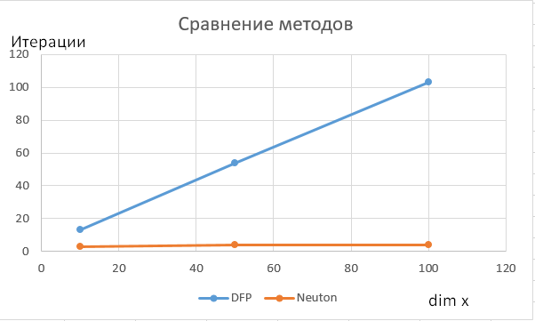

Рис.13 – сравнение методов.

Представленные результаты лишний раз подтверждают теоретические сведения о скорости сходимости квази-ньютоновских методов и МН.

**Выводы**

В данной лабораторной работе были рассмотрены и реализованы такие квази-ньютоновские как метод Дэвида-Флетчера-Пауэла, Бройдена-Флетчера-Шенно, Пауэла и Мак-Кормика, а так же проведено их сравнение друг с другом и другими методами многомерной оптимизации. Методы были протестированы на функциях Химмельблау, Розенброка и положительно определённой квадратичной формы.

Было проведено сравнение скорости сходимости этих методов, и выбран оптимальный из них – метод Пауэла.

Было проведено сравнение этого метода с другими методами многомерной оптимизации – МНС и МНР.

Так же было проведено сравнение метода ДФП с классическим методом Ньютона для квадратичной формы больших размерностей.

В работе представлены результаты работы программы всех четырёх методов для исследуемых функций.

Следует отметить, что на практике для поиска минимума чаще всего используют один из квази-ньютоновских методов, так как они позволяют уйти от вычисления обратной матрицы (Гессиана), заменив её на итерационный процесс.

**Приложение. Дополнительный анализ метода Мак-Кормика**

В связи с большим количеством итераций метода Мак-Кормика для функции Розенброка был проведён его дополнительный анализ и доработка.

Так, было выяснено, что частота рестарта может оказывать значительное влияние на количество итераций метода, причем для различных начальных точек оптимальная частота рестарта может отличаться. Так же для некоторых значений частоты рестарта и начальных точек невязка решения может быть существенной.

Данные, полученные в ходе дополнительного исследования:

Таблица 16 – количество итераций метода для различных начальных условий

|  |  |  |  |
| --- | --- | --- | --- |
| Начальная точка\частота рестарта | 4 | 5 | 6 |
|  | 97 (0,34) | 80 | 64 (0,2) |
|  | 105 | 59 | 152 (0,34) |
|  | 29 (0,34) | 34 | 21 |

Примечание. Для точек, где невязка превосходит точность, она указана в скобках.

Так же следует отметить, что в результаты работы метода так же могут различаться при изменении некоторых других условий – точности, начального значения матрицы Q. Подбор последнего осуществлялся вручную для некоторых точек, что позволяло сократить количество итераций метода.

Более того, в ходе изучения результатов метода следует отметить, что в некоторых случаях он делает слишком маленький шаг, что приводит к преждевременной остановке работы и, как следствие, большой невязке решения. Теоретически, улучшение метода для избегания подобных случаев позволит добиться ещё более лучших результатов.

Следует учитывать, что подобные особенности были замечены лишь для функции Розенброка, и для других исследуемых функций не наблюдались.